Proyecto final

Consigna

Una única pantalla (sin importar el layout elegido) con
2 cuadros de textos (EditText)
1 botón con el texto “comparar”
1 texto (TextView) en el que se escriba el resultado de la acción al presionar el botón.

Asegurate de que:
- Utiliza MVVM
- Tiene al menos un test unitario
- Tiene al menos un test de UI

Función de la appCuando el usuario hace click en el botón “comparar” debe comparar la entrada de ambos cuadros de texto y escribir en el texto (TextView) si ambas cadenas de caracteres son iguales o no.

Para subir la carpeta de tu proyecto, te proponemos:
Usar un repositorio de GitHub pages haciendo la entrega del link.
En caso de tener alguna duda o tengas algún problema con la subida, te dejamos aquí un video instructivo extra que te ayudará paso a paso con GitHub Pages:

En el último modulo del curso, encontrarás el apartado "Proyecto Final" con las etapas para poder realizarlo, recomendaciones, guías y condiciones para la entrega. ¡Te recomendamos que no dejes de consultarlo!

Introducción
Crear una aplicación utilizando Android Studio con las siguientes especificaciones:
Nombre: AppPractica1
Nombre del paquete: com.curso.android.app.practica.uno
Versión mínima a soportar: Android 5
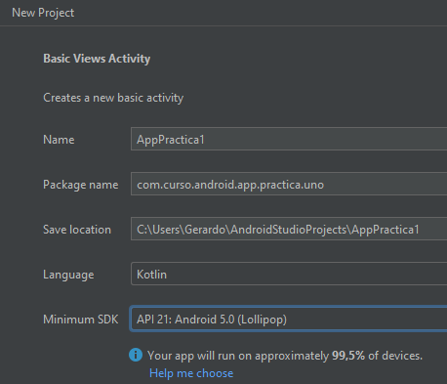
Basa en un template del tipo: Vista Primaria con Detalle

Actividad 1
Crear un emulador del tipo Tablet, con un tamaño de pantalla de al menos 8”.
- Correr la aplicación en el emulador en orientación Portrait (vertical).
- Correr la aplicación en el emulador en orientación Landscape (horizontal).

El ejemplo de aplicación no es el mismo porque en la versión Flamingo no estaba el ejemplo del video
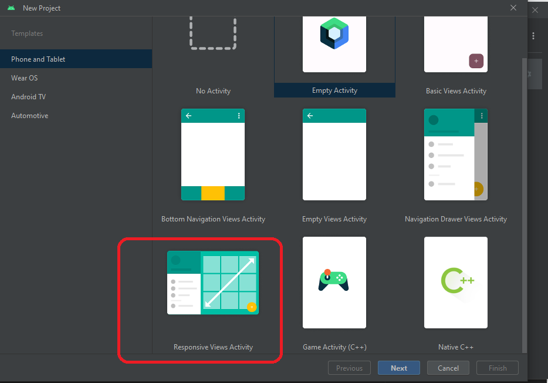

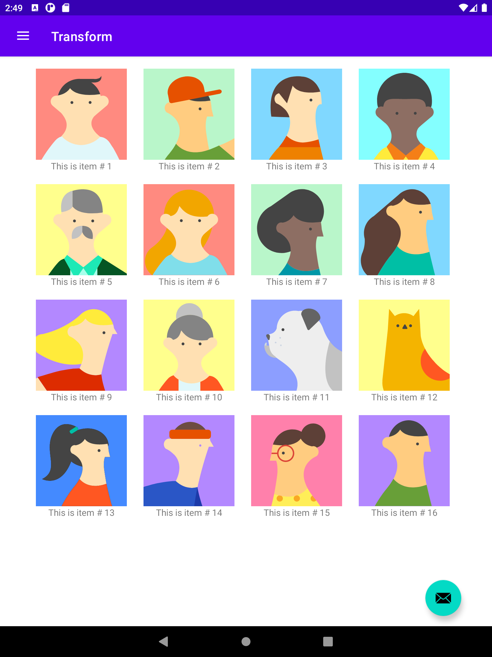

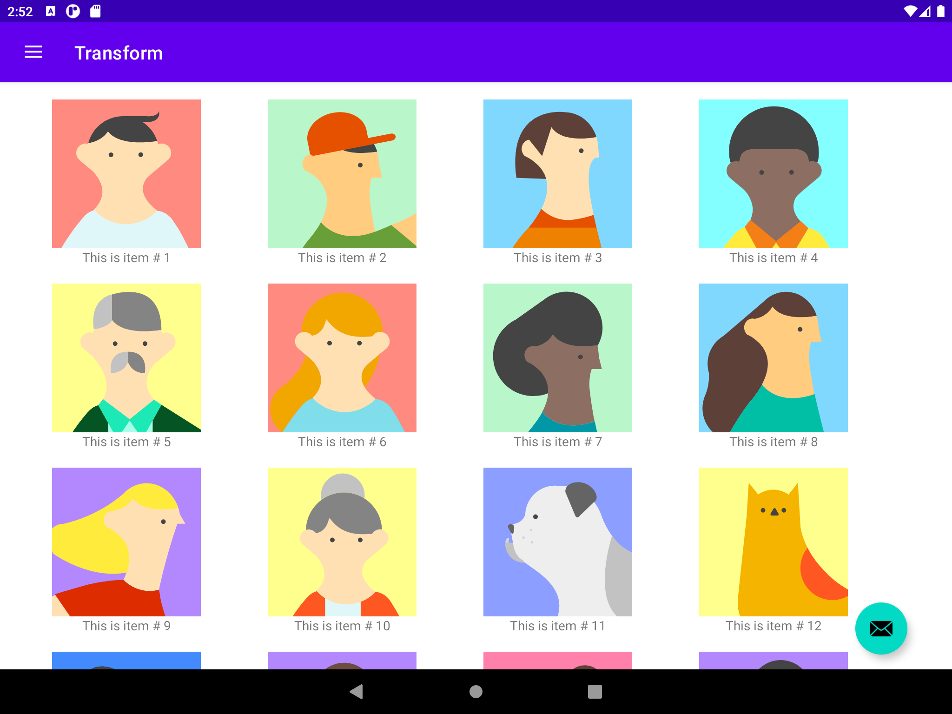

Actividad 2
Crear un emulador del tipo Teléfono.
Correr la aplicación en el emulador en orientación Portrait (vertical).
Correr la aplicación en el emulador en orientación Landscape (horizontal).

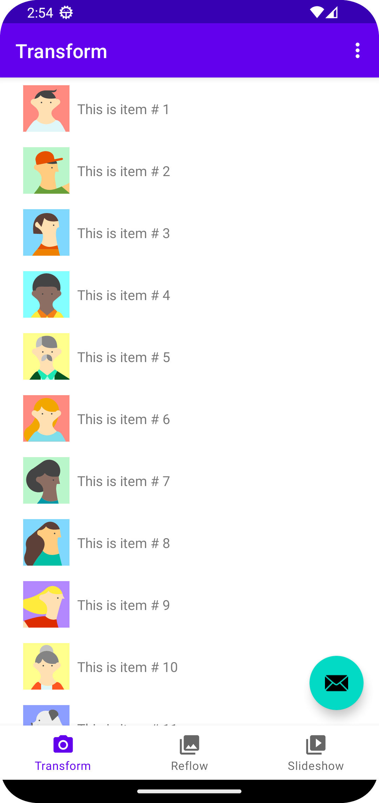

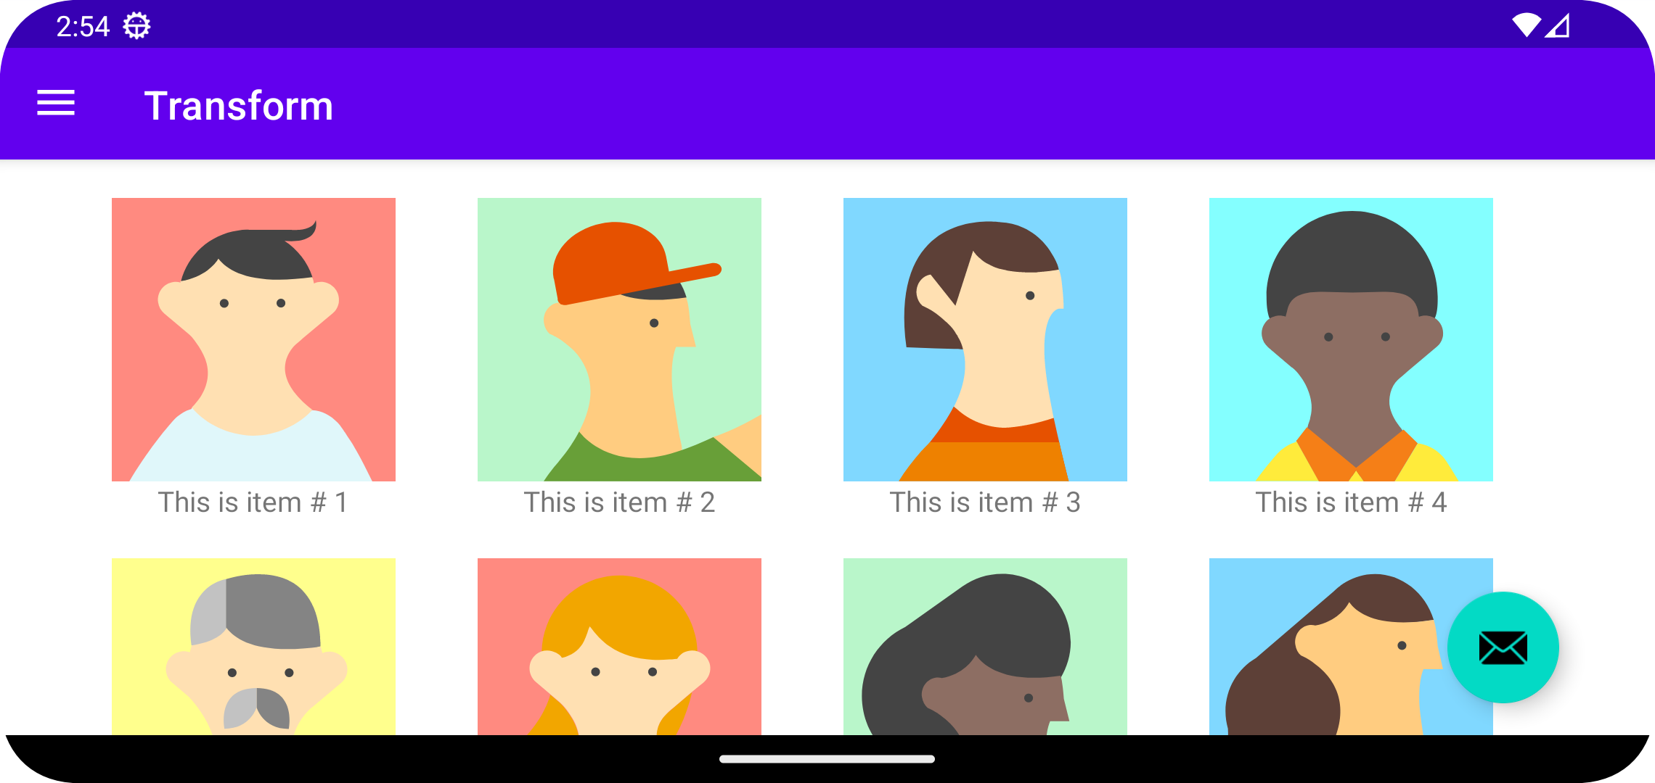

Actividad 3
En ambos los casos:
Indicar que configuración tiene cada emulador creado (versión de Android, tamaño de pantalla, memoria RAM).
Realizar capturas de pantalla de cómo se ven todas las pantallas de la aplicación en cada configuración.
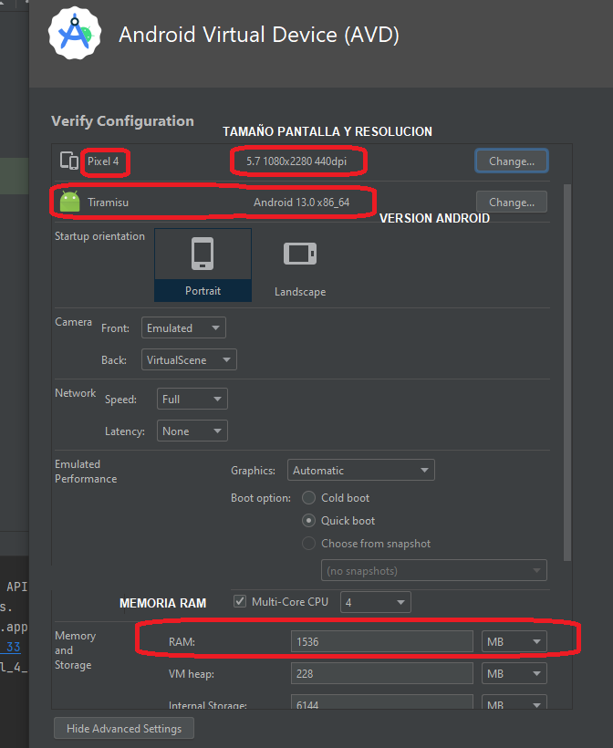

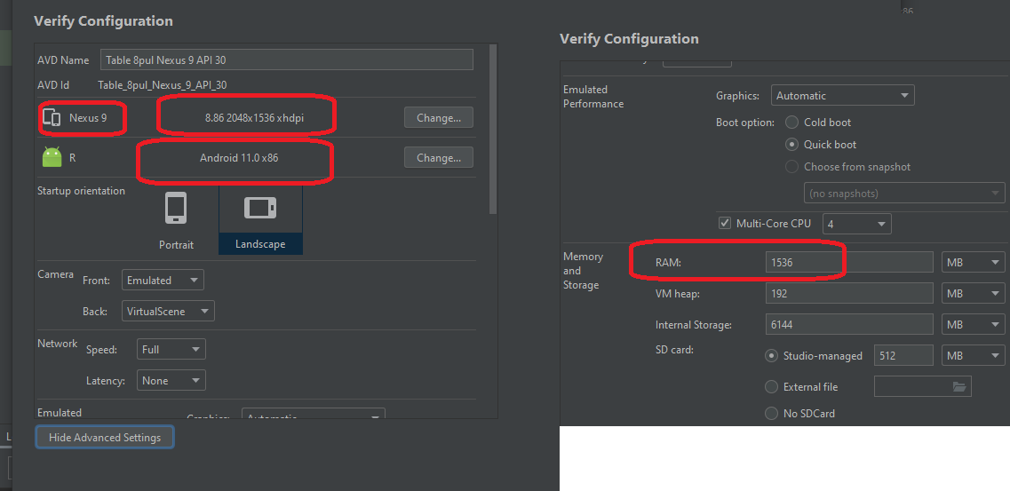
Actividad 4
¿Qué diferencia observás en el funcionamiento de la aplicación en una tablet con orientación Landscape y un teléfono con orientación Portrait?
Como el espacio disponible en ambos dispositivos es distinto, las pantallas se organizan de modo diferente tratando de optimizar la funcionalidad.

Actividad extra
¿En qué archivo está el nombre de tu aplicación? Probá cambiarlo y correr la aplicación nuevamente.
¿Y el ícono?

El nombre de la aplicación se encuentra en el archivo de recursos string.xml →

<string name="app_name">Practica1</string>

Este string es utilizado en el AndroidManifest.xml que es donde selecciona el nombre de la aplicación → android:label="@string/app_name"

Si se cambia este string, cambia el nombre de aplicación en los dispositivos sin tocar el Manifest.

El icono se encuentra en varios archivos de recursos. Se utilizan varios archivos para optimizar la vista del icono en pantallas de distintas resoluciones y estilos.
El conjunto de iconos tambien se selecciona desde el AndroidManifest.xml →

android:icon="@mipmap/ic_launcher1"

android:roundIcon="@mipmap/ic_launcher1_round"

-----------------------------------------------------------------------------------------------------------------------------------------

Info

Durante la creación del emulador se genero un error que llevo un buen tiempo para solucionar. Encontré una solución que me extraño porque implicó tocar la configuración de la bios de mi maquina.

